CENTRO UNIVERSITÁRIO DO PLANALTO CENTRAL APPARECIDO DOS SANTOS
ANÁLISE E DESENVOLVIMENTO DE SISTEMAS

Gabriel Alves da Cunha de Souza
Gabriel Andrade de Melo
Gabriel Mendes Siqueira
Iago Camilo Soares Pedroso
Igor Gabriel da Costa Souza
Igor Gabriel Ildefonso Costa
João Paulo Messias Dos Santos
João Vitor De Souza Guedes
Luiz Felipe Rodrigues Gusmão
Matheus Henrique Madeira Amorim
Oto Pereira Bonfim

Brasília Participa

Gama-DF
2026

Gabriel Alves da Cunha de Souza
Gabriel Andrade de Melo
Gabriel Mendes Siqueira
Iago Camilo Soares Pedroso
Igor Gabriel da Costa Souza
Igor Gabriel Ildefonso Costa
João Paulo Messias Dos Santos
João Vitor De Souza Guedes
Luiz Felipe Rodrigues Gusmão
Matheus Henrique Madeira Amorim
Oto Pereira Bonfim

Brasília Participa
Documentação do Projeto

Projeto apresentado ao Professor Hudson Neves e Silva, da disciplina Projeto Integrado de Gestão de Sistemas de Informação, do curso de Engenharia de Software do Centro Universitário UNICEPLAC, como requisito parcial para avaliação.
Disciplina: Projeto Integrado de Gestão de Sistemas de Informação
Data: 01/11/2026
Orientador: Prof. Hudson Neves e Silva.

Gama-DF
2026

CENTRO UNIVERSITÁRIO DO PLANALTO CENTRAL APPARECIDO DOS SANTOS - UNICEPLAC

NÚCLEO DE INICIAÇÃO CIENTÍFICA E EXTENSÃO

PROGRAMA DE EXTENSÃO
FORMULÁRIO II.B. RELATÓRIO FINAL
CURSO: Engenharia de Software
PROTOCOLO:
TÍTULO DO PROJETO: Brasília Participa
PERÍODO DE EXECUÇÃO:
Data Início: 28/08/2026 Data Término: 01/11/2026 | Carga horária total: 80h
PROFESSOR ORIENTADOR: Prof. Hudson Neves e Silva
EQUIPE (Docentes e Discentes)
Nome completo | Cargo/Curso
Gabriel Alves da Cunha de Souza | Analista de QA
Gabriel Andrade de Melo | Documentalista
Gabriel Mendes Siqueira | Documentalista
Iago Camilo Soares Pedroso | Desenvolvedor
Igor Gabriel da Costa Souza | Desenvolvedor
Igor Gabriel Ildefonso Costa | Documentalista
João Paulo Messias Dos Santos | UX/UI designer
João Vitor De Souza Guedes | UX/UI designer
Luiz Felipe Rodrigues Gusmão | Desenvolvedor
Matheus Henrique Madeira Amorim | Desenvolvedor e Gerente de Projeto
Oto Pereira Bonfim | Desenvolvedor
Prof. Hudson Neves e Silva | Professor orientador
DETALHAMENTO
RESUMO:
O Brasília Participa é uma plataforma web desenvolvida por uma equipe de estudantes de Engenharia de Software, com o objetivo de facilitar a participação cidadã no registro e acompanhamento de problemas urbanos no Distrito Federal. A aplicação foi planejada para permitir que os moradores registrem ocorrências, informem sua localização, apresentem descrições e imagens e consultem informações relacionadas às demandas cadastradas.

Durante o desenvolvimento, a equipe trabalhou na construção do front-end da plataforma, elaborando as interfaces e as páginas de início, login, demandas, mapa, dashboard e cadastro de novas solicitações. O back-end encontra-se em fase de revisão, razão pela qual a integração com o banco de dados e o funcionamento completo das operações ainda estão em processo de validação.
O projeto representa uma iniciativa de aplicação prática dos conhecimentos de Engenharia de Software, envolvendo planejamento, desenvolvimento de interfaces, organização de funcionalidades, experiência do usuário e trabalho colaborativo. Este relatório apresenta as etapas realizadas, os recursos desenvolvidos, os resultados alcançados e os pontos que ainda precisam ser aprimorados.

INTRODUÇÃO:
A identificação e o encaminhamento de problemas urbanos dependem de canais de comunicação acessíveis entre a população e os órgãos responsáveis. Questões como manutenção de vias, iluminação pública, limpeza urbana e conservação de espaços coletivos podem ser comunicadas de maneira mais organizada quando existe um canal digital que reúna descrição, categoria, localização e evidências da ocorrência.

Nesse contexto, o Brasília Participa propõe uma aplicação web de participação cidadã. Sua página inicial utiliza a mensagem “Sua cidade, sua voz” e convida o cidadão a registrar um problema e acompanhar o andamento da solicitação. A navegação pública disponibiliza seções de demandas, mapa e dashboard, além de acesso à conta e formulário para registrar uma nova demanda.

OBJETIVOS:
Objetivo geral: desenvolver uma plataforma web que facilite o registro, a organização e o acompanhamento de demandas urbanas apresentadas pelos cidadãos do Distrito Federal.
Objetivos específicos:
- Disponibilizar um formulário para registrar problemas, com título, categoria, região administrativa, endereço, descrição e fotografia.
- Permitir a indicação do local da ocorrência em um mapa, associando a demanda à sua localização.
- Organizar e consultar demandas registradas, com recursos de pesquisa e seleção/filtro.
- Apresentar indicadores gerais sobre demandas, resoluções, andamento e participação dos usuários.
- Oferecer acesso por conta de usuário para apoiar o registro e o acompanhamento das solicitações.

JUSTIFICATIVA:
A plataforma se justifica pela necessidade de facilitar a comunicação de problemas cotidianos das regiões administrativas e de estruturar as informações encaminhadas pelos moradores. Um registro padronizado, acompanhado de localização e imagem, pode tornar a descrição da ocorrência mais clara e facilitar sua triagem. A consulta de status e a apresentação de indicadores também podem ampliar a transparência e a compreensão da situação das solicitações.
Ao centralizar essas informações em um ambiente web, o Brasília Participa busca oferecer um canal de participação acessível, organizado e orientado à realidade local. Ressalta-se que a efetiva resolução das demandas depende de integração operacional com os setores responsáveis, processo que não pode ser confirmado apenas pela consulta à interface pública.

METODOLOGIA E DESENVOLVIMENTO:
O desenvolvimento do Brasília Participa foi realizado pela equipe de estudantes, que participou das etapas de planejamento, organização, construção das interfaces e acompanhamento da evolução do sistema. O trabalho teve como ponto de partida a identificação de problemas urbanos recorrentes no Distrito Federal e a necessidade de criar uma plataforma digital que facilitasse a comunicação entre os cidadãos e os responsáveis pelos serviços públicos.
A equipe organizou o projeto em diferentes frentes de trabalho, contemplando desenvolvimento, experiência do usuário, qualidade e documentação. Essa divisão permitiu distribuir as atividades conforme as responsabilidades dos integrantes, mantendo a colaboração entre os participantes durante a construção da plataforma.
Na etapa de desenvolvimento do front-end, foram elaboradas as interfaces das principais funcionalidades do sistema: página inicial, login, consulta de demandas, mapa, dashboard e formulário de registro de novas ocorrências. Também foram consideradas a organização dos elementos visuais, a navegação entre páginas e a adaptação da interface para diferentes tamanhos de tela.
O desenvolvimento foi conduzido de forma progressiva, com ajustes nas interfaces e revisão dos elementos apresentados. As telas foram organizadas para proporcionar uma navegação simples e facilitar o acesso às funcionalidades previstas.
O back-end do projeto encontra-se atualmente em fase de revisão. Por esse motivo, a integração completa entre as interfaces, a camada de processamento e o banco de dados ainda precisa ser validada. Assim, o relatório diferencia as funcionalidades já desenvolvidas visualmente daquelas que dependem da conclusão e da validação da parte de servidor.
Essa abordagem permitiu que a equipe avançasse na construção da experiência do usuário enquanto a estrutura de processamento e armazenamento de informações continua sendo revisada.

MATERIAL E MÉTODOS:
Software e ferramentas
- Visual Studio Code: utilizado como ambiente de edição e desenvolvimento do código.
- Git e GitHub: utilizados para organização e versionamento dos arquivos do projeto.
- Navegadores web: utilizados para visualizar as páginas e acompanhar o comportamento das interfaces durante o desenvolvimento.
- MySQL Workbench: previsto para apoiar a modelagem e a gestão do banco de dados, conforme a etapa de integração do back-end.
- Node.js: relacionado à estrutura de execução do back-end, que permanece em fase de revisão.
Tecnologias utilizadas
- HTML5: utilizado para estruturar os elementos das páginas.
- CSS3: utilizado para estilizar as interfaces, organizar os componentes visuais e trabalhar a adaptação para diferentes dispositivos.
- JavaScript: utilizado para implementar comportamentos dinâmicos e interações na interface.
- MySQL: tecnologia prevista para o armazenamento e gerenciamento dos dados da plataforma, dependendo da conclusão da integração com o back-end.
Procedimentos de desenvolvimento
O trabalho foi realizado por meio da construção progressiva das interfaces, organização das páginas, revisão dos elementos visuais e acompanhamento da evolução do projeto. As funcionalidades foram distribuídas em módulos, permitindo que cada parte da plataforma fosse desenvolvida e revisada separadamente.

RESULTADOS E DISCUSSÃO:
O principal resultado alcançado pela equipe foi o desenvolvimento da interface do Brasília Participa, uma plataforma web organizada para apoiar o registro e a consulta de problemas urbanos no Distrito Federal.
O front-end desenvolvido apresenta uma estrutura dividida em páginas e funcionalidades específicas. A página inicial apresenta a proposta do sistema e direciona o usuário para as principais áreas da plataforma. A página de login apresenta os campos de acesso à conta, enquanto a área de demandas foi organizada para permitir a consulta e a pesquisa de ocorrências.
O formulário de nova demanda foi estruturado com campos destinados ao título, categoria, região administrativa, endereço, descrição e fotografia da ocorrência. A interface também contempla a indicação da localização no mapa, recurso pensado para facilitar a identificação geográfica dos problemas registrados.
A página de mapa foi desenvolvida para apresentar visualmente a distribuição das ocorrências, enquanto o dashboard reúne espaços destinados à apresentação de indicadores e gráficos relacionados às demandas e à participação dos usuários.
Também foram elaboradas interfaces para dispositivos móveis, buscando adaptar a experiência de navegação a diferentes dimensões de tela.
Apesar dos avanços no desenvolvimento visual, o back-end permanece em fase de revisão. Dessa forma, a integração com o banco de dados, a persistência dos registros, a autenticação e a atualização das informações ainda precisam passar por validação técnica. Os elementos apresentados nas telas não devem ser interpretados automaticamente como comprovação de que essas operações já estão funcionando.
Como resultado, o projeto possui uma estrutura de front-end desenvolvida e organizada, enquanto a conclusão da integração com o back-end representa uma das principais etapas pendentes para que todas as funcionalidades previstas possam operar de maneira integrada.

DESCRIÇÃO DOS RESULTADOS:
Principais funcionalidades desenvolvidas no front-end
- Página inicial: apresenta a identidade do Brasília Participa, explica a proposta da plataforma e direciona o cidadão às principais funcionalidades.
- Login e cadastro: apresenta a interface de acesso e os campos necessários para a identificação do usuário.
- Demandas: disponibiliza uma estrutura visual para consulta, pesquisa e filtragem de ocorrências.
- Nova demanda: apresenta os campos destinados ao registro de problemas urbanos, incluindo título, categoria, região administrativa, endereço, descrição, fotografia e localização.
- Mapa: apresenta a interface destinada à visualização geográfica das ocorrências.
- Dashboard: organiza visualmente indicadores e áreas para gráficos relacionados às demandas.
- Versão mobile: contempla a adaptação das interfaces para dispositivos móveis.
As funcionalidades descritas correspondem à estrutura visual desenvolvida pela equipe. O funcionamento integrado dos recursos que dependem do servidor e do banco de dados permanece condicionado à revisão e validação do back-end.

CONCLUSÃO:
O desenvolvimento do Brasília Participa proporcionou à equipe a oportunidade de aplicar conhecimentos de Engenharia de Software na construção de uma plataforma web voltada à participação cidadã. Ao longo do projeto, foram desenvolvidas as interfaces das principais áreas do sistema, incluindo página inicial, login, demandas, formulário de registro, mapa e dashboard, além da organização de telas para dispositivos móveis.
Os resultados demonstram o avanço da equipe na construção do front-end e na organização visual das funcionalidades propostas. A divisão de responsabilidades e o trabalho colaborativo contribuíram para a evolução das atividades e para a construção de uma solução alinhada ao problema identificado.
Entretanto, o projeto ainda possui etapas técnicas em andamento. O back-end encontra-se em fase de revisão, sendo necessária a validação da integração com o banco de dados, da autenticação, do armazenamento de registros e do funcionamento completo das operações. Também será necessário ampliar a documentação dos testes realizados, incluindo verificações de navegação, responsividade, campos de formulário e tratamento de erros.
Conclui-se que o Brasília Participa alcançou um resultado importante com a construção de sua interface e organização das funcionalidades. As próximas etapas deverão concentrar-se na revisão do back-end, integração dos componentes, realização de testes e aprimoramento da segurança e da confiabilidade do sistema.

REVISÃO DE LITERATURA:
A proposta do Brasília Participa relaciona-se aos conceitos de governo digital, participação social e transparência pública. Sistemas digitais de atendimento podem estruturar a comunicação entre cidadãos e instituições, desde que os canais de entrada estejam associados a processos claros de triagem, resposta e acompanhamento. No contexto do projeto, o formulário padronizado, a localização geográfica e a consulta de status são recursos concebidos para organizar a manifestação do cidadão.
O tratamento de dados pessoais exige atenção à privacidade e à segurança. Como o cadastro e o registro de demandas podem envolver informações de identificação, contato, localização e imagens, a equipe deve avaliar os princípios e obrigações aplicáveis da Lei Geral de Proteção de Dados Pessoais (Lei nº 13.709/2018), incluindo finalidade, necessidade, transparência e medidas de segurança. Esta observação constitui orientação para o desenvolvimento e não comprova, por si só, conformidade do sistema.

REFERÊNCIAS BIBLIOGRÁFICAS:
Jornal de brasília - Aborda buracos em ruas e avenidas de várias regiões, com riscos de acidentes e prejuízos aos motoristas. Buracos nas vias do Distrito Federal | Jornal de Brasília
Metrópoles - Relata que pelo menos oito veículos tiveram pneus furados após passar por uma cratera na EPIG. Vídeo: carros têm pneus furados por conta de buraco em via do DF
Correio Braziliense - Mostra problemas de iluminação em ruas e espaços públicos e os riscos à segurança. Moradores reclamam da iluminação pública deficiente
R7 - Mostra os impactos das chuvas no Sol Nascente e no Pôr do Sol, incluindo ruas alagadas e danos à infraestrutura. Vazamento de esgoto na W3 Sul, em Brasília, causa transtornos para moradores e motoristas – Noticias R7
R7 - A reportagem apresenta problemas na QS 403 de Samambaia Norte, como buracos nas ruas, iluminação pública danificada, lixo espalhado, esgoto a céu aberto e alagamentos. Insegurança, lixo espalhado e esgoto: moradores de Samambaia cobram melhorias – Noticias R7
Brasil Participativo - Avaliação da participação digital em nível nacional: a Plataforma Brasil Participativo (2025) Brasil - Avaliação da participação digital em nível nacional: a Plataforma Brasil Participativo Avaliação da participação digital em nível nacional: a Plataforma Brasil Participativo
Instituição: Escola Nacional de Administração Pública (ENAP). -Experiência e Prática de Governo Digital no Brasil (2026) Experiência e Prática de Governo Digital no Brasil
Lei nº 14.129, de 29 de março de 2021 — Lei do Governo Digital - Lei 14129/2021
COLABORAÇÕES OU PARCERIAS:
O desenvolvimento do projeto Brasília Participa contou com a colaboração e o empenho de todos os integrantes da equipe, que participaram conjuntamente das etapas de planejamento, desenvolvimento, organização e testes da plataforma. Além disso, tivemos o apoio e a orientação do professor Hudson Neves, que acompanhou o desenvolvimento do trabalho, contribuindo com conhecimentos, orientações e sugestões importantes para o aprimoramento do projeto. Essa parceria entre os integrantes e o professor foi fundamental para a troca de conhecimentos, a resolução de dificuldades e a construção de uma plataforma voltada à participação dos cidadãos na identificação e comunicação de problemas urbanos do Distrito Federal.

RESULTADO DA AUTO-AVALIAÇÃO DO PROJETO (BREVE RELATO):
Durante o desenvolvimento do projeto Brasília Participa, avaliamos nossa participação como uma experiência positiva e de grande aprendizado. Ao longo do trabalho, tivemos a oportunidade de desenvolver nossos conhecimentos, trabalhar em equipe e enfrentar desafios relacionados à criação e ao funcionamento de um site. Identificamos pontos que poderiam ser melhorados e buscamos soluções para aprimorar a plataforma. Consideramos que o projeto atingiu seu objetivo de propor uma ferramenta que aproxima os cidadãos da administração pública, permitindo que problemas urbanos sejam comunicados com mais facilidade. Como equipe, reconhecemos a importância da colaboração, da dedicação e da organização para alcançar os resultados. Também entendemos que ainda existem melhorias a serem realizadas, mas consideramos nossa evolução satisfatória e importante para nossa formação acadêmica e profissional.

AGRADECIMENTOS:
Agradecemos especialmente ao nosso professor Hudson Neves por todo o apoio, dedicação e orientação durante o desenvolvimento do projeto Brasília Participa. Seus ensinamentos, conselhos e sugestões foram fundamentais para o nosso aprendizado e para o aprimoramento do trabalho. Agradecemos pela paciência, disponibilidade e por compartilhar seus conhecimentos conosco, sempre nos incentivando a superar desafios e buscar melhores resultados. Sua contribuição foi muito importante para a realização deste projeto e para o nosso crescimento acadêmico e profissional. Muito obrigado por fazer parte dessa jornada!

CONTEÚDO TRABALHADO (colocar em tópicos, máximo 10):
- Organização de formulários e coleta estruturada de informações.
- Modelagem de fluxo de registro e acompanhamento de demandas.
- Design de interface e experiência do usuário (UI/UX).
- Navegação entre páginas e arquitetura de aplicação web.
- Pesquisa e filtragem de registros.
- Representação geográfica de ocorrências em mapa.
- Indicadores e visualização de dados em dashboard.
- Autenticação e controle de acesso (a validar tecnicamente).
- Privacidade, proteção de dados e planejamento de testes

Anexos ao relatório:

Cronograma de Execução(A1):
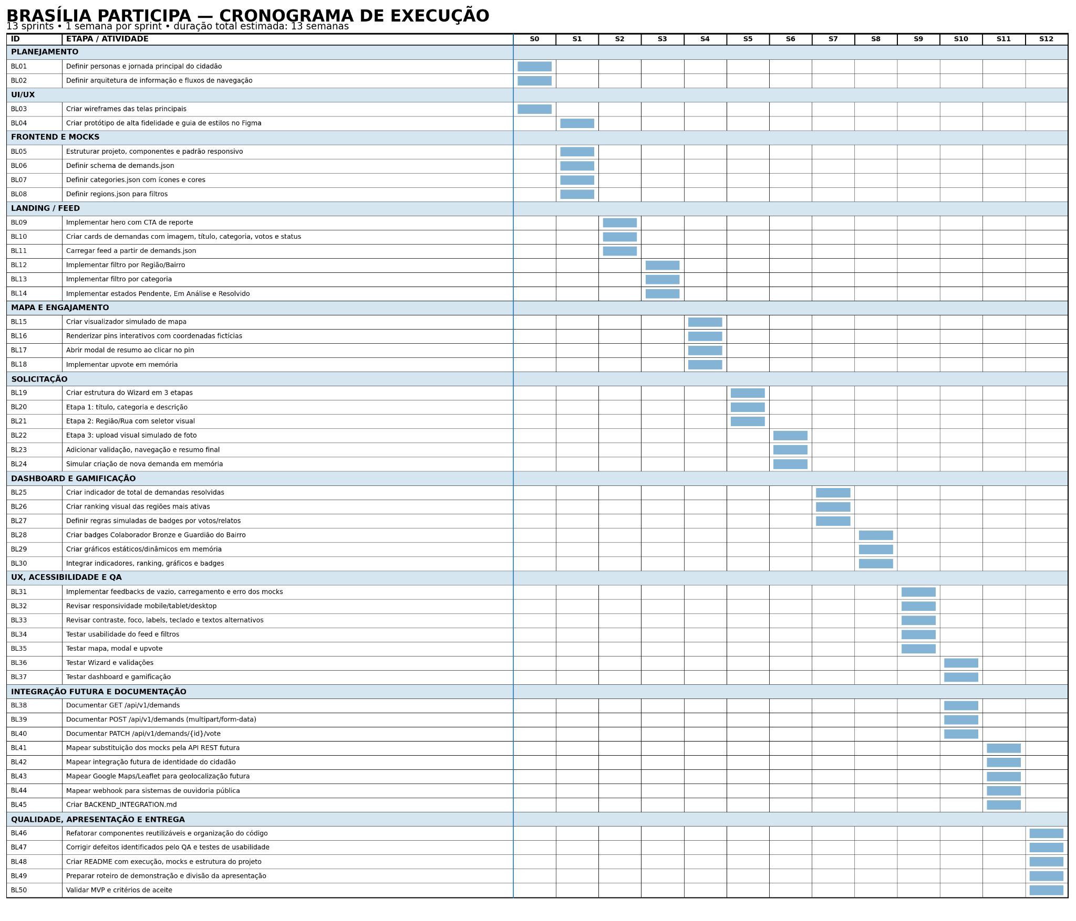

Cronograma de Execução(A2)

Telas Pc:
Tela inicial:
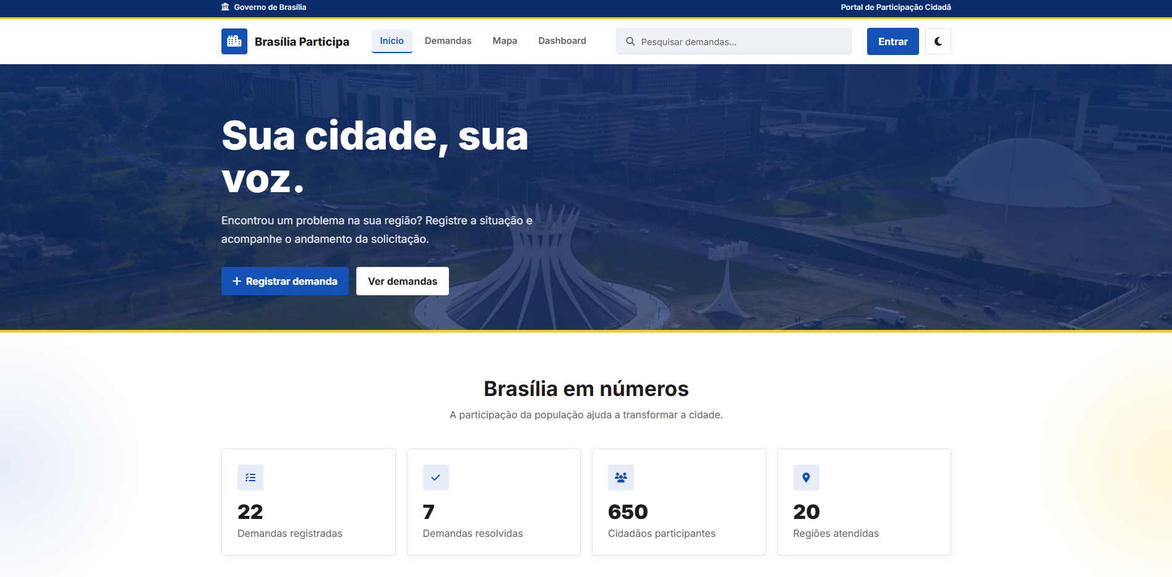

Tela 2- Login:
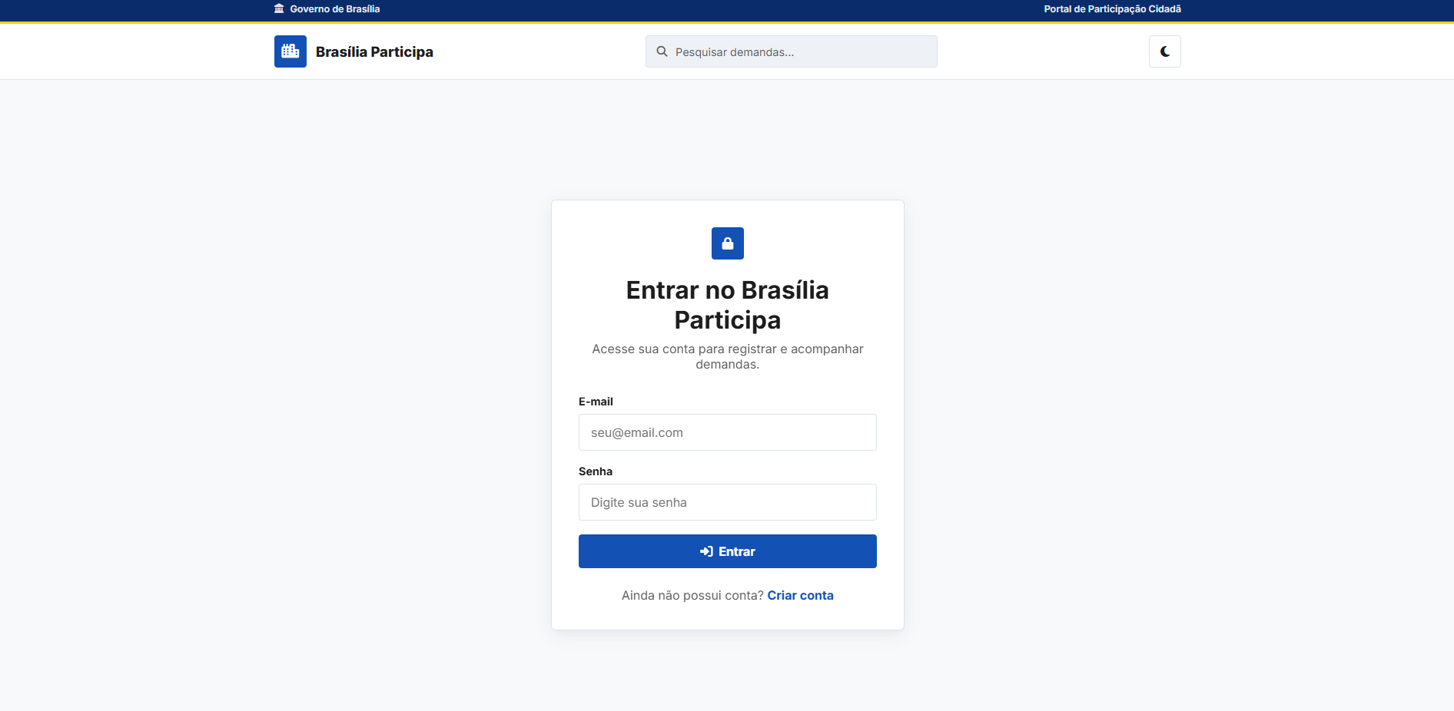
Tela 3- Demandas:
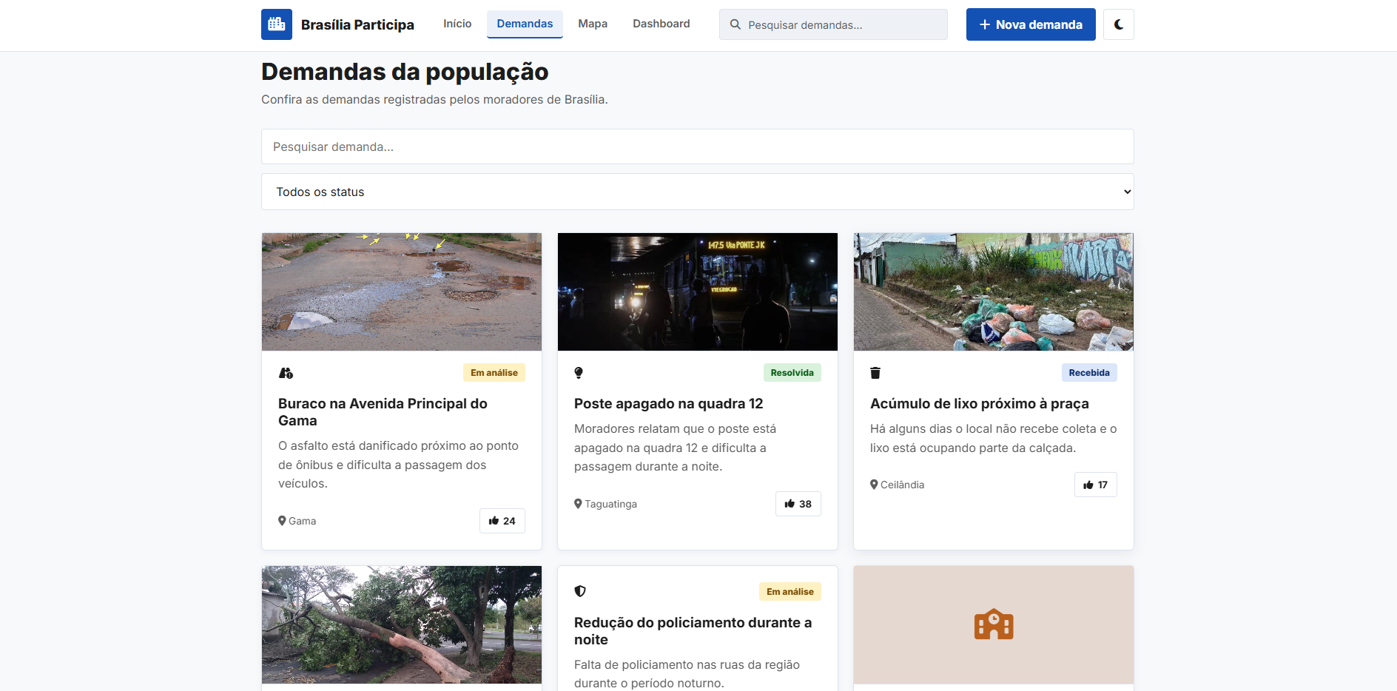

Tela 4- Mapa:
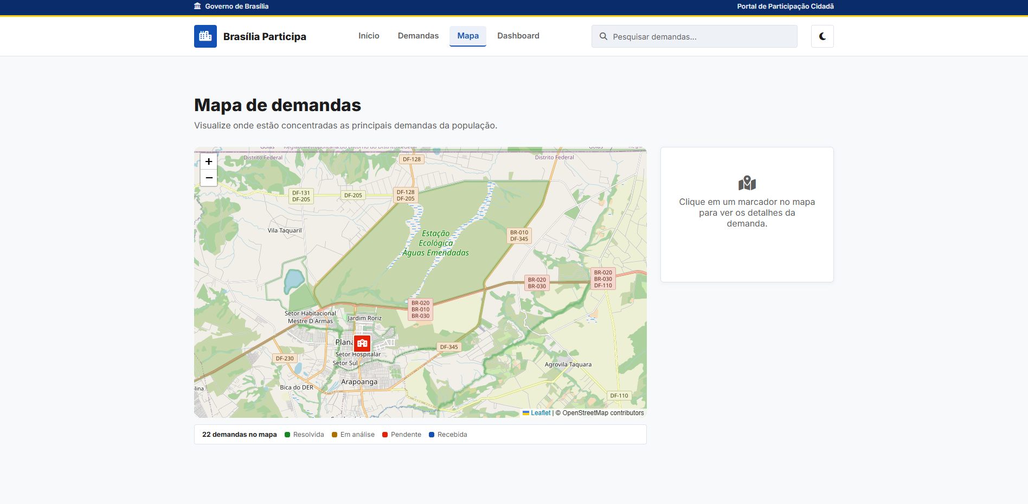
Tela 5 - Dashboard:
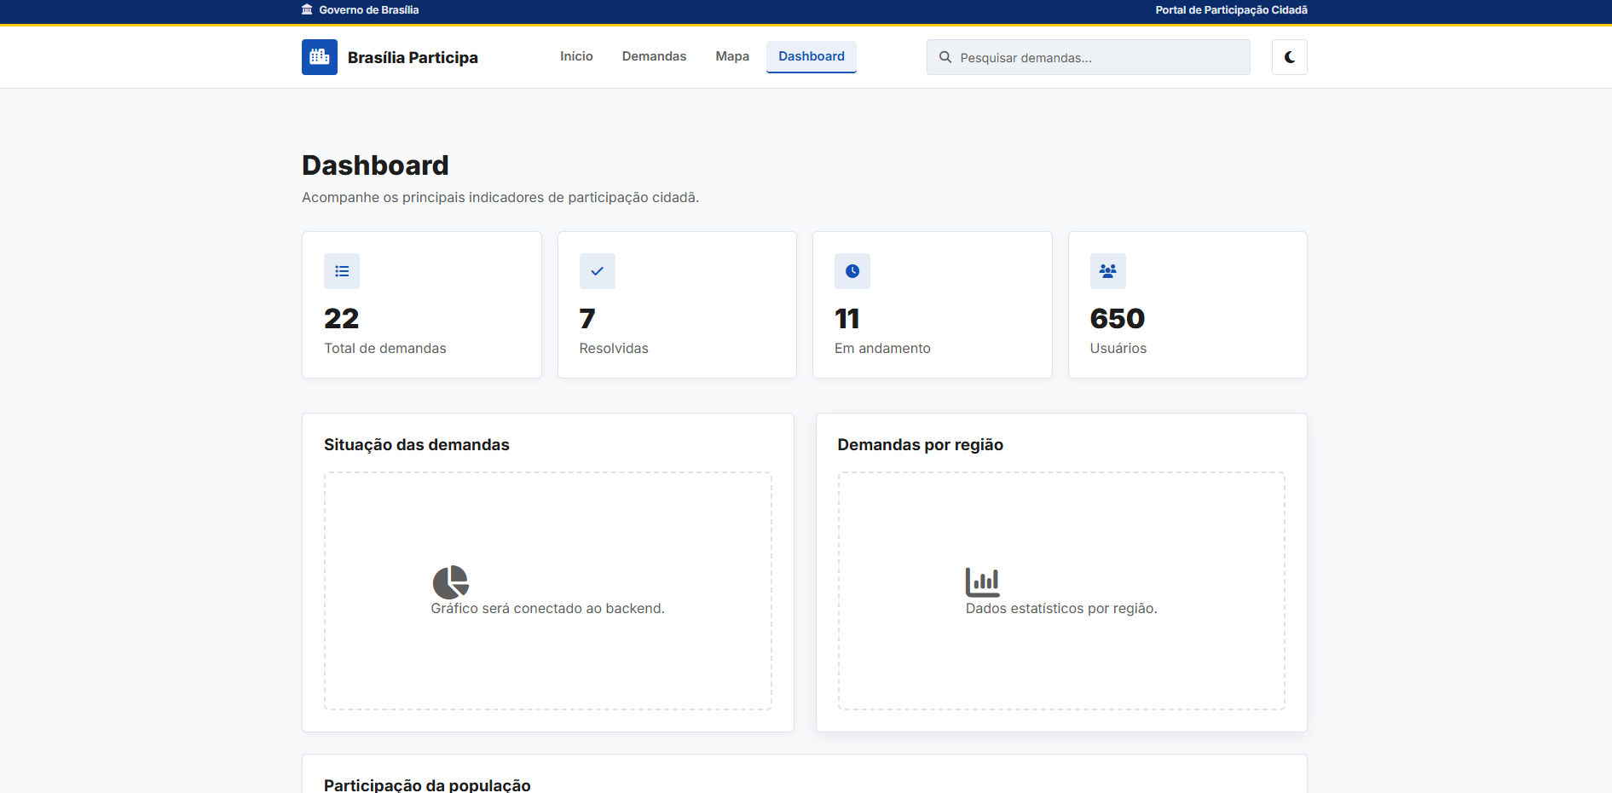

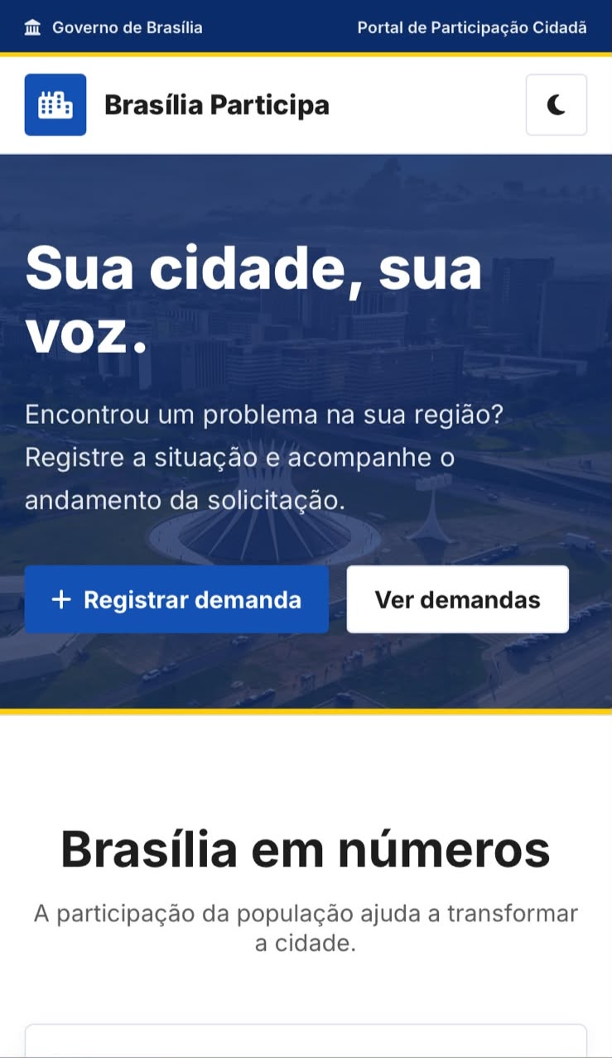
Tela mobile
Tela inicial:
Tela 2 - Demandas:

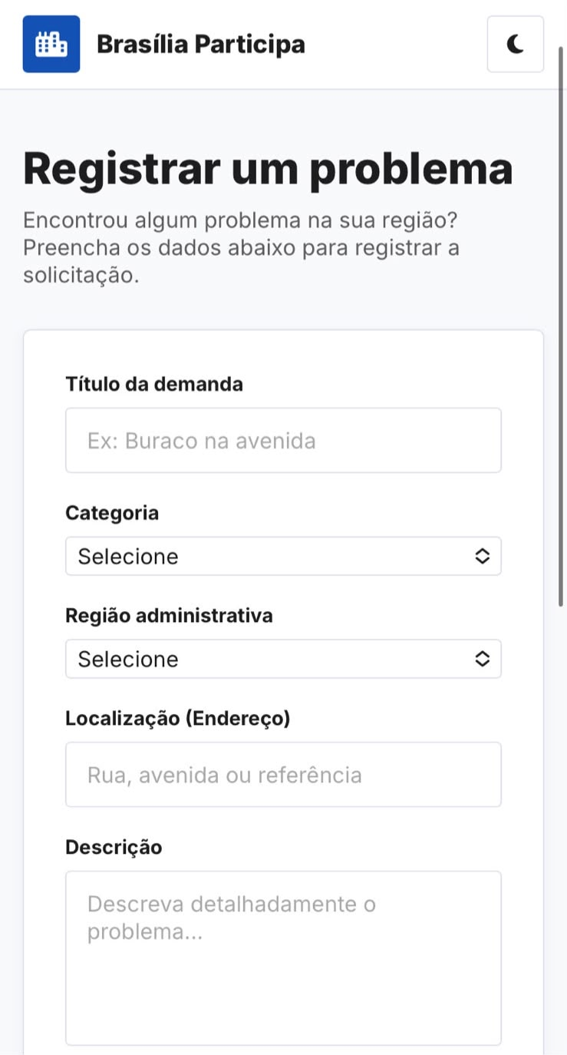

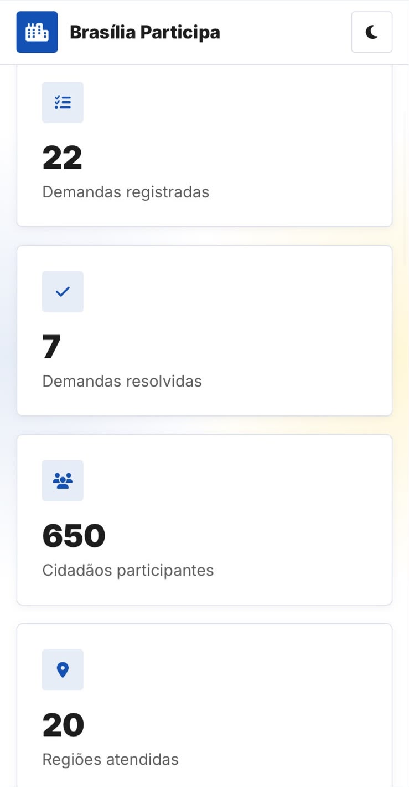
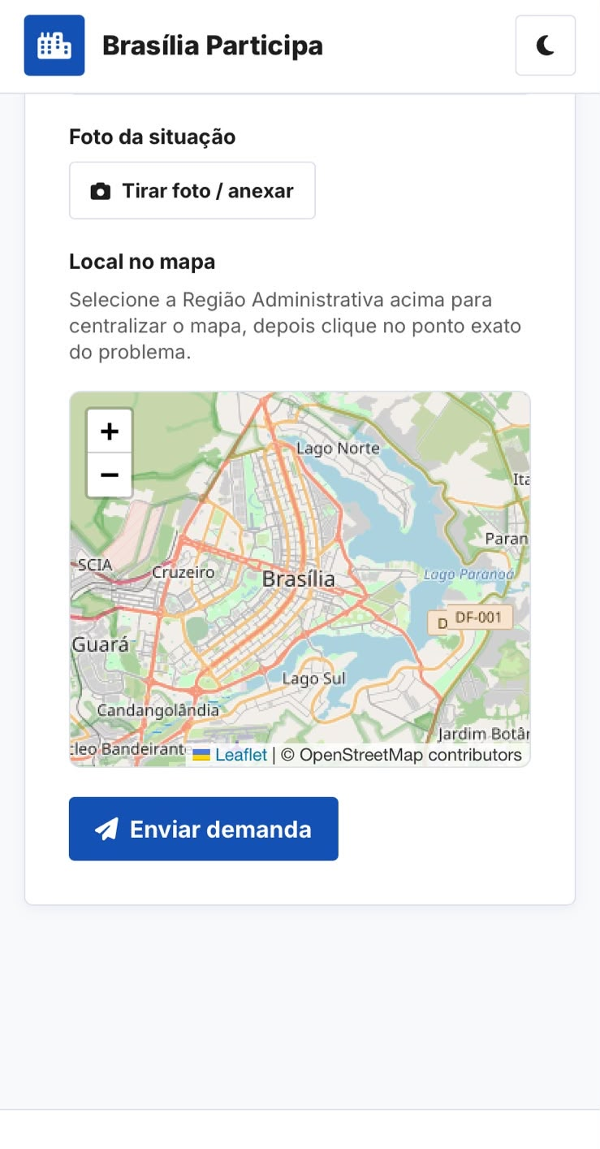
Tela 3 - MAPA
Tela 4 - Dashboard
Evidências de teste

Responsividade:

Segurança:

Validações:

Equipe do projeto:
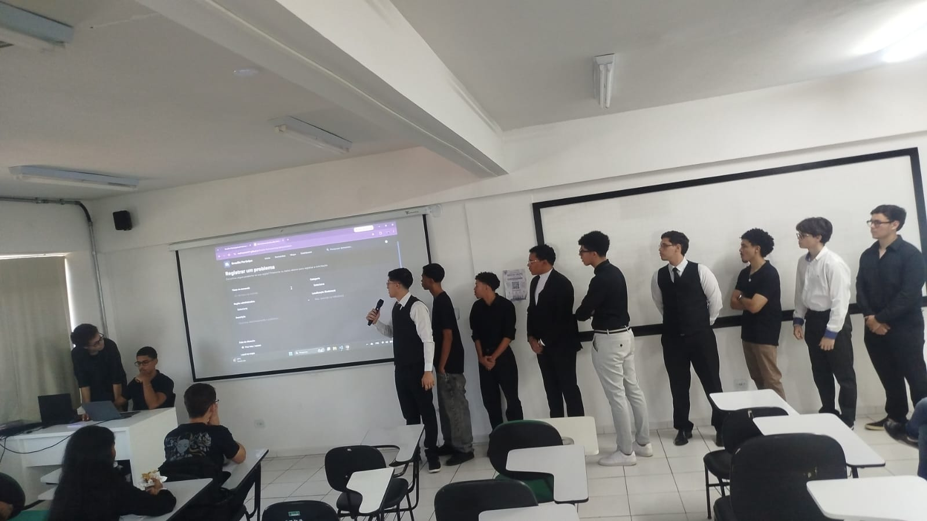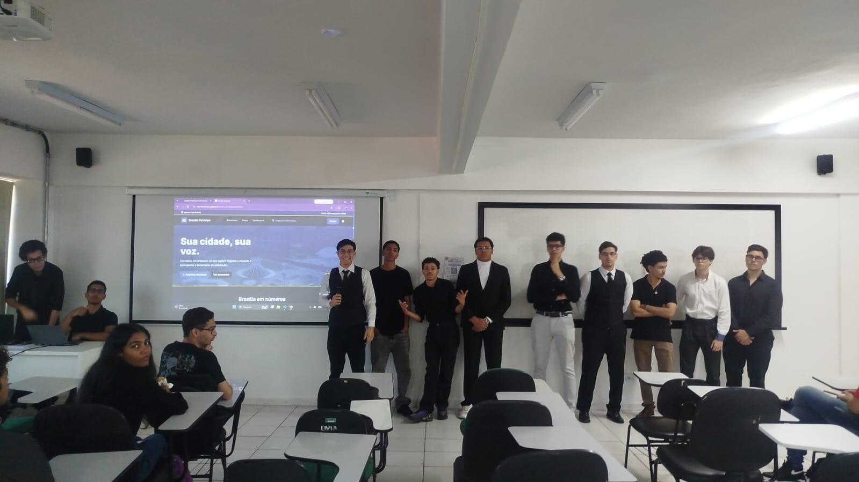

______________________________ _  Prof. Hudson Neves | _______________________________ _  Coordenador Washington F.S.Ribeiro  Assinatura e Carimbo

